Nome:______________________________________________________ Data: ____/____/____
Escola: _____________________________________________________ Turma: ___________
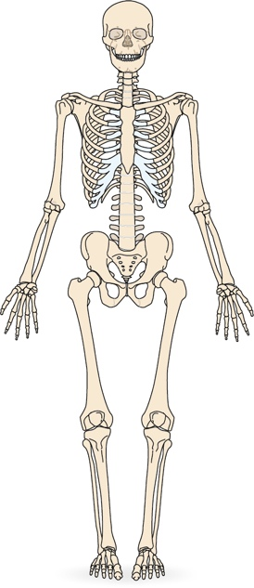
1. Observa a imagem.
O que representa?

R.: __________________________________________________

2. Copia o nome dos ossos apresentados na tabela para o local adequado,
de acordo com a parte do corpo onde se situam.
coluna vertebral perónio fémur cúbito
costela tíbia rádio esterno úmero

tronco | membros superiores | membros inferiores

3. Legenda a imagem, escrevendo o nome dos ossos do crânio.
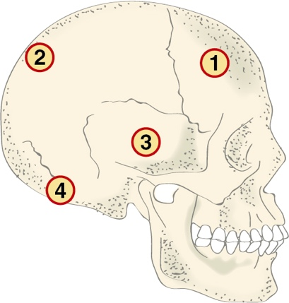
1
– ______________________
2
– ______________________
3
– ______________________
4
– ______________________

4. Indica duas funções dos ossos.

R.: __________________________________________________________________________
_____________________________________________________________________________

5. Completa de forma adequada as seguintes afirmações com as palavras apresentadas no quadro.
Os músculos que são controlados pela nossa vontade chamam-se __________________________.
Os músculos que funcionam de forma autónoma chamam-se ______________________, como, por exemplo, os ______________.
Os músculos fixam-se aos ossos por __________________________.
involuntários
intestinos
tendões
voluntários

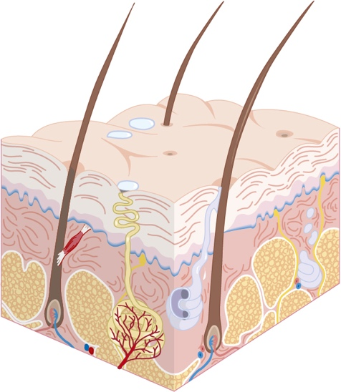
6. Recorda o que aprendeste sobre a pele e preenche as lacunas.
A ____________________________ é a camada interior da pele, onde existem os nervos e os vasos sanguíneos.
A ____________________________ é a camada mais fina e a que conseguimos ver.
A substância que dá cor à pele chama-se ________________.
A função excretora da pele permite a saída do suor através dos ____________________________.

7. O Sol é essencial à vida mas também pode ser prejudicial. Indica dois cuidados que deves ter quando te expões ao Sol.

R.: __________________________________________________________________________
_____________________________________________________________________________

8. Lê as afirmações que se seguem e assinala V (verdadeira) e F (falsa).
Em caso de queimaduras solares de 1.º e de 2.º grau, devemos:
aplicar compressas de água fria.

aplicar manteiga ou óleos gordos.

rebentar as bolhas que se possam formar.

consultar um farmacêutico.

evitar uma nova exposição ao sol.

beber menos quantidade de água.

9. Assinala com X as opções que representam regras de prevenção de incêndios nas habitações e nas florestas.
Não se deve sobrecarregar os circuitos elétricos.

Se sentirmos cheiro a gás, devemos abrir as portas e janelas e não acender a luz.

Quando fazemos um piquenique, devemos fazer uma fogueira.

Nunca devemos sair de casa, deixando panelas ao lume.

No inverno, devemos aquecer as roupas em cima do aquecedor.

Desde que não esteja muito calor, podemos atirar cigarros pela janela do carro.

10. Um sismo é um fenómeno natural que não pode ser evitado, pelo que devemos estar prevenidos. Refere quatro objetos que deverão estar presentes num kit de emergência e que poderão ser necessários no caso de ocorrer um sismo.

_________________________________ _________________________________

_________________________________ _________________________________

11. Os acontecimentos históricos devem ser situados no tempo e no espaço.
Completa a frase.
A unidade de tempo mais usada pelos historiadores é o __________________ que corresponde a um período de __________________ anos.

12. Associa cada ano ao século que lhe corresponde.

1385 – _________________ 2006 – _________________
1500 – _________________ 714 – _________________

13. Ao longo de vários séculos a Península Ibérica foi invadida por diferentes povos.
Numera de 1 a 5 os seguintes povos pela ordem de chegada à Península.

Fenícios, Gregos e Cartagineses

Muçulmanos

Iberos e Celtas

Romanos

Povos Bárbaros

14. A presença dos Romanos foi importante para o desenvolvimento da Península.
Indica duas marcas da presença romana na Península Ibérica.

_________________________________ _________________________________

15. Lê as afirmações e completa as lacunas.

Em 711, a Península Ibérica foi invadida por um povo oriundo de África: os __________________.
Os Cristãos refugiaram-se numa região no norte da Península: as _________________________.

16. Durante a Reconquista Cristã, formaram-se vários reinos.
Observa o mapa e faz corresponder os números à legenda, de acordo com o exemplo.
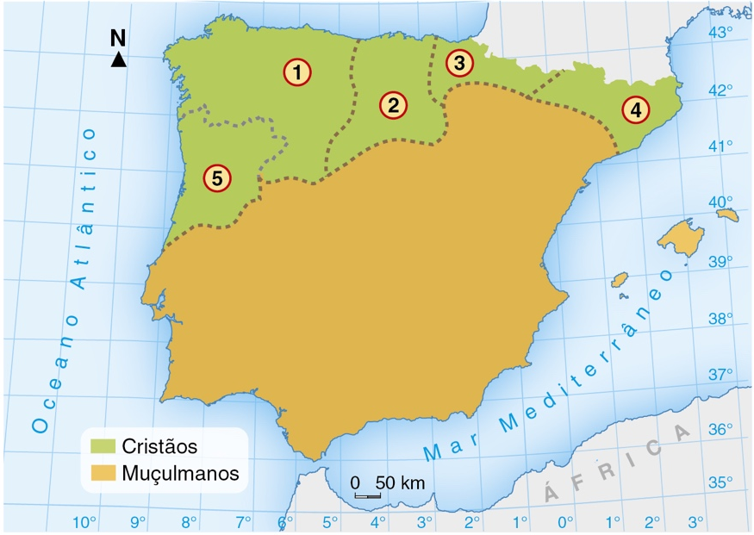

Condado Portucalense
5
Reino de Leão

Reino de Castela

Reino de Navarra

Reino de Aragão

17. Numera de 2 a 5 tendo em conta a ordem pela qual aconteceram os seguintes factos que levaram à formação de Portugal.

 | O conde D. Henrique morreu sem conseguir tornar o Condado independente.
 | O filho de D. Henrique, D. Afonso Henriques, venceu o exército da sua mãe na Batalha de S. Mamede.
 | D. Afonso Henriques, rei de Portugal, venceu os Muçulmanos em muitas batalhas, alargando, assim, o território até ao Alentejo.
 | Em 1143, o Rei de Leão e Castela reconheceu a Independência do Condado.
1 | Como recompensa pela ajuda na luta contra os Mouros, D. Henrique recebeu o governo do Condado Portucalense.

18. Associa, pelas letras, cada uma das seguintes personalidades ao facto histórico com o qual está relacionada. Observa o exemplo.
D. Dinis | A |  | B | A sua morte originou a crise de 1383-85.
D. Fernando | B |  |  | Criou a primeira universidade do país, em 1290.
D. João I | C |  |  | Foi o impulsionador dos Descobrimentos.
D. Nuno Álvares Pereira | D |  |  | Deu início à dinastia de Avis.
Infante D. Henrique | E |  |  | Comandou as tropas na Batalha de Aljubarrota que ocorreu em 1385.
Vasco da Gama | F |  |  | Descobriu o caminho marítimo para a Índia, em 1498.
Pedro Álvares Cabral | G |  |  | Desapareceu na Batalha de Alcácer Quibir.
D. Sebastião | H |  |  | Descobriu o Brasil, em 1500.

19. Em 1580, Portugal perde a independência ficando sob o domínio dos espanhóis durante 60 anos. Em que dia ocorreu a Restauração da Independência, dando-se assim início à 4.ª dinastia?

R.: _________________________________________________________________________

20. Em 1755, ocorreu no país um terramoto que devastou a cidade de Lisboa.
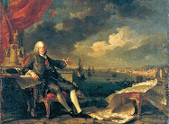
Quem foi o responsável pelas medidas que conduziram
à reconstrução da cidade?

R.: __________________________________________

21. Completa as lacunas com as palavras do quadro.
Presidente da República
Monarquia
Rei
República
No início do século XX, Portugal mudou de regime político. Deixou de ser uma ________________________ e passou a ser uma ________________________. O chefe supremo da nação deixou de ser um ____________ e passou a ser um _________________________________________.

22. Entre 1933 e 1974, Portugal viveu numa ditadura. Eram proibidos os partidos políticos, a liberdade sindical e as greves.
Em que dia se deu a revolução que acabou com a ditadura? Qual o nome pelo qual ficou conhecida esta revolução?

R.: _________________________________________________________________________
____________________________________________________________________________

23. Qual a data em que se comemora o Dia de Portugal?
R.: _________________________________________________________________________

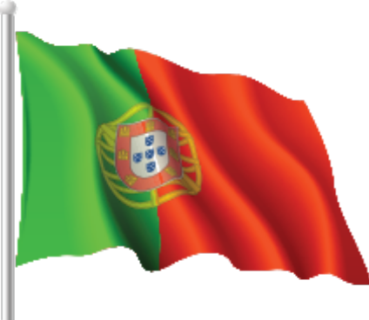
24. O Hino e a Bandeira Nacional são os símbolos nacionais.
O que representam as cores da bandeira portuguesa?
Verde: _______________________________________
_____________________________________________
Vermelho: ____________________________________
_____________________________________________

FIM DA PROVA

